На тему «Химическое производство» в учебной программе уделяется недостаточное количество времени, и ученикам приходится осваивать данную тему самостоятельно. Мы подготовили итоговые тесты, для того, чтобы систематизировать знания и помочь подготовиться ученикам к ЕГЭ. Пройдя этот тест, они смогут проверить свои знания и устранить пробелы в них. В нашем тесте подобраны вопросы, которые затрагивают наиболее важные моменты химического производства. Именно поэтому они легки для усвоения учеников девятого класса и могут помочь проверить себя выпускникам, которые сдают экзамен по химии.
Для подготовки электронного ресурса мы использовали учебные материалы по химии за 9 класс. Была взята информация из всемирной паутины. Алгоритм работы с данным электронным ресурсом достаточно прост: текст оформлен в файле Microsoft Word, в котором может ориентироваться большая часть населения. Открыв файл, перед вами предстают вопросы, в которых нужно выбрать один правильный вариант ответа. В конце файла находятся критерии, по которым вы можете определить оценку своим знаниям по пятибалльной шкале.

Производство азотной кислоты
- На чем основан современный способ производства азотной кислоты?
- на производстве из минерала пирита на катализаторе
- на каталитическом окислении синтетического аммиака на платинородиевых катализаторах до смеси оксидов азота с дальнейшим поглощением их водой
- на абсорбции водой хлористого водорода, полученного сжиганием водорода в абгазном хлоре со стадии сжижения электролитического хлора.
- на окислении азотистой кислоты

- Лабораторный способ получения азотной кислоты:
- действие крепкой серной кислоты на поваренную соль
- окисление фосфора 32%-ным раствором азотной кислоты:
- действие концентрированной серной кислоты на нитраты
- действие кремниевой кислоты на диоксид азота

- С чьим именем связано получение азотной кислоты в России?
- Жуховицкий Александр Абрамович
- Ивана Ивановича Андреева
- Зелинский Николай Дмитриевич
- Михаила Григорьевича Кучерова

- Как алхимики впервые получили азотную кислоту?
- растворением оксида азота (III) N2O3 в воде:
- нагревая смесь селитры и железного купороса
- действуя на селитру концентрированной серной кислотой
- действуя соляной кислотой на натриевую селитру

- Как выглядит старинная химическая посуда для получения азотной кислоты лабораторным способом, которая используется до сих пор?
- 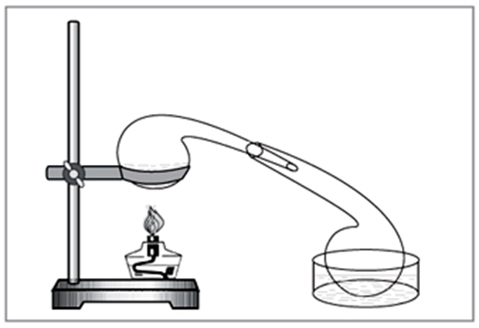
- 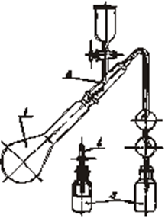
- 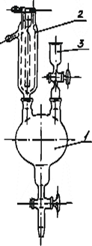
- 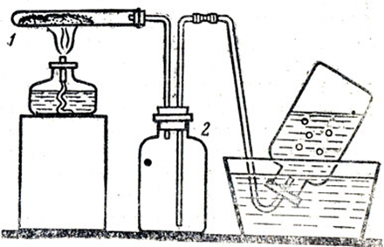

- Основная область применения азотной кислоты – это
- фотографии
- синтез аммиака
- ювелирное дело
- производство минеральных удобрений

- Из каких трех стадий состоит получение разбавленной азотной кислоты?
1) а) конверсии аммиака с целью получения оксида азота
б) окисления оксида азота до диоксида азота
в) абсорбции оксидов азота водой
2) а) абсорбции оксидов азота водой
б) растворении в воде оксида азота (IV) NO2
в) растворении оксида азота (III) N2O3 в воде
3) а) путем гидролиза хлоридов магния, алюминия
б) абсорбции оксидов азота водой
в) растворении в воде оксида азота (IV) NO2
4) а) растворении в воде оксида азота (IV) NO2
б) абсорбции оксидов азота водой
в) путем гидролиза хлоридов магния, алюминия

- Азотная кислота в чистом виде представляет собой
- бесцветный газ
- бесцветную жидкость без запаха
- бесцветную жидкость с запахом тухлых яиц
- бесцветную жидкость с резким удушливым запахом

- Что обеспечивает способ концентрирования азотной кислоты с помощью нитрата магния?
- получение чистой концентрированной азотной кислоты без вредных выбросов в атмосферу
- получение чистой концентрированной азотной кислоты с вредными выбросами в атмосферу
- получение азотной кислоты с примесями
- нет верного варианта ответа

- Получают азотную кислоту с концентрациями 45 - 49% или (при использовании давления) 55 - 58% . Дистилляцией таких растворов может быть получена
- более концентрированная кислота
- разбавленная азотная кислота
- азотная кислота азеотропного состава
- азотная кислота с примесями

Производство аммиака
- Что представляет собой аммиак?
- бесцветный газ, с запахом медицинского спирта
- бесцветный газ, не имеющий запаха
- бесцветный газ с чрезвычайно острым характерным запахом нашатырного спирта
- газ бурого цвета

- Чем отличается производство аммиака?
- большой энергоёмкостью
- большой теплоёмкостью
- большой электроёмкостью
- малой энергоемкостью

- Нашатырный спирт – это
- концентрированный раствор аммиака
- 50% раствор аммиака
- газ
- 10 % раствор аммиака

- Структура молекулы аммиака:

- 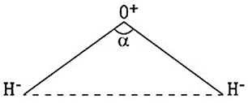
- 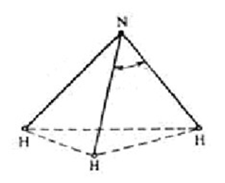
- 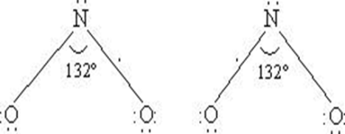

- 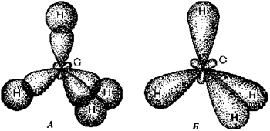

- Последовательность стадий производства аммиака
- сжатие азото-водородной смеси - нагревание смеси – синтез аммиака – охлаждение газовой смеси – отделение аммиака от газовой смеси
- сжатие азото-водородной смеси - синтез аммиака - нагревание смеси - охлаждение газовой смеси – отделение аммиака от газовой смеси
- сжатие азото-водородной смеси - нагревание смеси – синтез аммиака – отделение аммиака от газовой смеси
- нагревание смеси - сжатие азото-водородной смеси - синтез аммиака – отделение аммиака от газовой смеси

- Реакция синтеза аммиака
- NH₄OH = NH₃ + H₂O
- N₂ + 3H₂ = 2NH₃ + Q
- 2NH₃ = NH₄ + NH₂
- NO₂ + H₂ = NH₃ + O₂

- Области применения аммиака
- производство HNO3
- в качестве хладагента, аммофоса, NH4NO3
- производство мочевины, жидкого удобрения
- все ответы верны

- В настоящее время основным сырьем в производстве аммиака является
- природный газ
- искусственный газ
- смешанный газ
- сероводород

- Лабораторный способ получения аммиака - это
- действие серной кислоты на нашатырный спирт
- действие соляной кислоты на нашатырный спирт
- нагревание смеси хлорида аммония с гашеной известью
- действие сульфата меди на хлорид аммония

- Для осушения аммиака его пропускают через
- концентрированную серную кислоту
- оксид фосфора (V)
- смесь извести с едким натром
- азотную кислоту
Производство серной кислоты
- Исходный материал для производства серной кислоты
- пирит, серный колчедан, железный колчедан, самородная ромбическая сера
- сероводород, сульфиды цветных металлов, гипс
- самородная ромбическая сера
- все ответы верны

- Стадии производства серной кислоты
- обжиг колчедана - окисление сернистого газа – гидратация серного ангидрида
- обжиг колчедана – гидрирование серного ангидрида
- окисление сероводорода - обжиг колчедана
- гидратация сернистого газа

- Олеумом называют
- очень разбавленную серную кислоту
- раствор концентрированной серной и соляной кислот
- растворы серного ангидрида SO₃ в серной кислоте
- растворы NO₂ в серной кислоте

- Какой катализатор является наиболее рациональным при производстве серной кислоты?
- платина
- пятиокись ванадий
- окись железа
- нет верного ответа

- При обычных условиях концентрированная серная кислота
- тяжёлая маслянистая жидкость без цвета и запаха
- жидкость голубого цвета
- бесцветная жидкость с удушливым запахом
- жидкость с запахом тухлых яиц

- Тривиальное название серной кислоты
- индийская селитра
- пирит
- жавелевая вода
- купоросное масло

- Последовательность стадий производства серной кислоты контактным способом
- получение оксида серы - очистка газа от примесей - абсорбция триоксида серы
- получение диоксида серы - очистка газа от примесей - получение триоксида серы - абсорбция триоксида серы
- получение диоксида серы - получение триоксида серы - абсорбция триоксида серы
- получение диоксида серы – абсорбция диоксида серы

- Какие из перечисленных ниже условий увеличивают скорость реакции SO₃ + H₂O H₂SO₄?
- увеличение поверхности соприкосновения реагирующих веществ
- увеличение давления
- использование катализатора
- смещение равновесия

- Важнейшей задачей в производстве серной кислоты является
- повышение степени превращения SO3 в SO4
- повышение степени превращения SO в SO2
- повышение степени превращения SO2 в SO3
- повышение степени превращения S в SO3

- Серную кислоту применяют
- в производстве минеральных удобрений
- как электролит в свинцовых аккумуляторах
- в производстве химических волокон, красителей, дымообразующих и взрывчатых веществ
- все ответы верны

Производство чугуна и стали
- Выберите правильный ответ
- Сталь: Fe + С (< 20%) + примеси (относительно немного)
Чугун: Fe + С (> 20 %)+ примеси (больше, чем у стали)
- Сталь: Fe + С ( > 2 % ) + примеси (больше чем у чугуна)
Чугун: Fe + С ( < 2 % )+ примеси (относительно немного )
- Сталь: Fe + С ( < 2 % ) + примеси (относительно немного)
Чугун: Fe + С ( > 2 % )+ примеси (больше, чем у стали)
- Сталь Fe (< 2%) + C + примеси (относительно немного)
Чугун: Fe + С ( < 2 % )+ примеси (относительно немного )

- Где выплавляется чугун?
- в мартеновских печах
- в домнах
- в кислородных конверторах
- все ответы верны

- Где выплавляется сталь?
- в домнах
- в верхних горизонтах шахты
- в кислородных конверторах
- все ответы верны

- Какой этап является первым в производстве чугуна и стали?
- 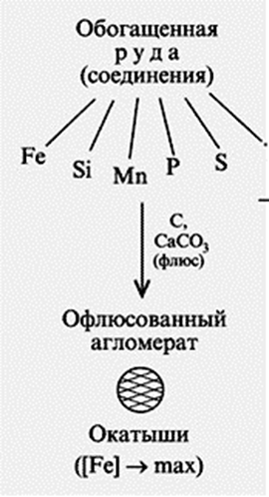
- 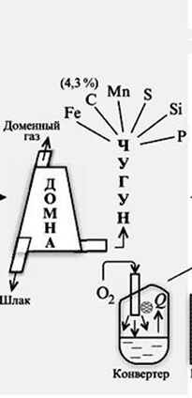
- 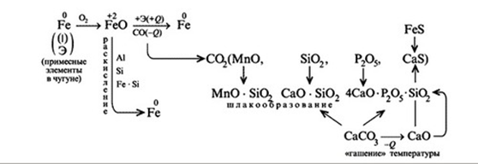
- нет верного ответа

- Что является фактором оптимизации доменного процесса?
- 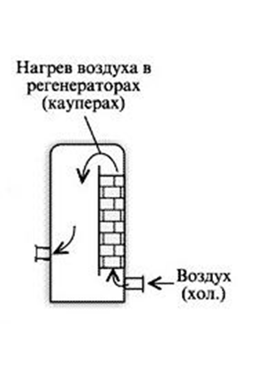
- 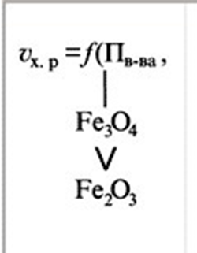
- 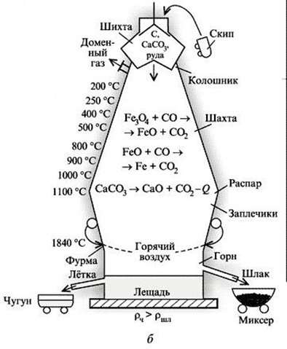
- все ответы верны

- Выберите реакцию образования шлаков
- 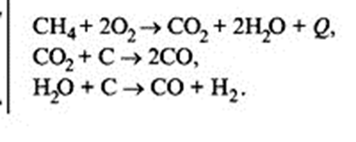
- 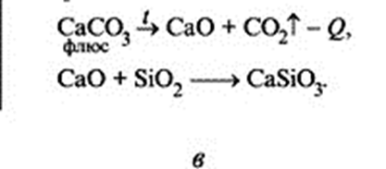
- 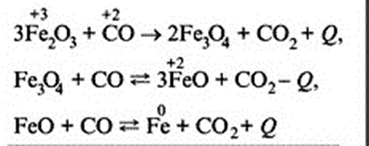
- все ответы верны

- Что такое скип?
- дно в доменной печи
- место скопления расплавленного металла
- сосуд для загрузки шихты в доменную печь
- название вещества

- Сталь высокого качества выплавляют
- только в дуговых печах
- только в индукционных печах
- и в дуговых, и в индукционных печах
- в конверторах

- Верны ли следующие суждения?
А. Чистый алюминий – очень мягкий металл, сравнительно непрочный на разрыв
Б. Дюралюминий в четыре раза прочнее алюминия на разрыв
  - верно только А
  - верно только Б
  - верны оба суждения
  - оба суждения неверны

- Мартен – это
- сложное инженерное сооружение, работающее непрерывно в течение 5-10 лет
- сосуд для загрузки шихты в доменную печь
- регенеративная пламенная печь
- прибор для собирания газа в пробирку

Нефть и газ
- Физический способ разделения смеси компонентов с различными температурами кипения – это
- термический крекинг
- каталитический крекинг
- фракционная перегонка
- электролиз

- Где осуществляется перегонка нефти?
- в ректификационных колоннах
- в электролизере
- в домне
- в конвертере

- Остатком перегонки нефти является
- газ
- керосин
- бензин
- мазут

- Твердый остаток перегонки мазута
- битум
- асфальт
- гудрон
- газ

- Крекингом называют
- термическое разложение нефтепродуктов, приводящее к образованию углеводородов с меньшим числом атомов углерода в молекуле
- физический способ разделения смеси компонентов с различными температурами кипения
- термическое соединение нефтепродуктов, приводящее к образованию углеводородов с большим числом атомов углерода в молекуле
- химический способ разделения смеси компонентов с одинаковыми температурами кипения

- Уравнение термического крекинга
- C10H22 = 2C5H12
- C16H34 = C8H18 + C8H16
- C8H18 = C2H2 + C6H14 + H2
- C16H34 = 2C8H16 + H2

- Природный газ – это
- смесь жидких и газообразных предельных углеводородов с небольшой молекулярной массой
- смесь газообразных непредельных углеводородов с небольшой молекулярной массой
- смесь газообразных предельных углеводородов с небольшой молекулярной массой
- смесь газообразных непредельных углеводородов с большой молекулярной массой

- Прокаливание без доступа воздуха это
- крекинг
- перегонка
- фракция
- коксование

- Твердый остаток коксования – это
- кокс
- коксовый газ
- метан
- аммиак

- Ценнейшие источники углеводородов
- попутный нефтяной газ, природный газ, каменный уголь
- древесина
- цветные металлы
- живые организмы

Приложение 1

Ответы:
Производство азотной кислоты
1 | 2 | 3 | 4 | 5 | 6 | 7 | 8 | 9 | 10
2 | 3 | 2 | 2 | 1 | 4 | 1 | 4 | 1 | 3

Производство аммиака
1 | 2 | 3 | 4 | 5 | 6 | 7 | 8 | 9 | 10
3 | 1 | 4 | 2 | 1 | 2 | 4 | 1 | 3 | 3

Производство серной кислоты
1 | 2 | 3 | 4 | 5 | 6 | 7 | 8 | 9 | 10
4 | 1 | 3 | 2 | 1 | 4 | 2 | 1 | 3 | 4

Производство чугуна и стали
1 | 2 | 3 | 4 | 5 | 6 | 7 | 8 | 9 | 10
3 | 2 | 3 | 1 | 2 | 2 | 3 | 3 | 3 | 3

Нефть и газ
1 | 2 | 3 | 4 | 5 | 6 | 7 | 8 | 9 | 10
3 | 1 | 4 | 3 | 1 | 2 | 3 | 4 | 1 | 1

Приложение 2

Критерии оценивания:

В процентах

0-45% - оценка 2
45% -60% - оценка 3
61% - 85% - оценка 4
86% - 100%- оценка 5

0 – 23 правильных ответа – оценка 2
24 – 30 правильных ответов – оценка 3
31 – 43 правильных ответа - оценка 4
44 – 50 правильных ответов – оценка 5

